





ASA Athlétisme
Tél. : 01.43.75.55.13

CHAMPIONNATS DÉPARTEMENTAUX CADETS A SENIORS

SAMEDI 1 JUIN – DIMANCHE 2 JUIN

A CRETEIL

inscription@asa-athletisme.com
www.asa-athletisme.com

- 4 épingles à nourrice !

- mon maillot de club !

- mes pointes !

Voir avec son entraîneur pour les rendez-vous.
SAMEDI 01 JUIN
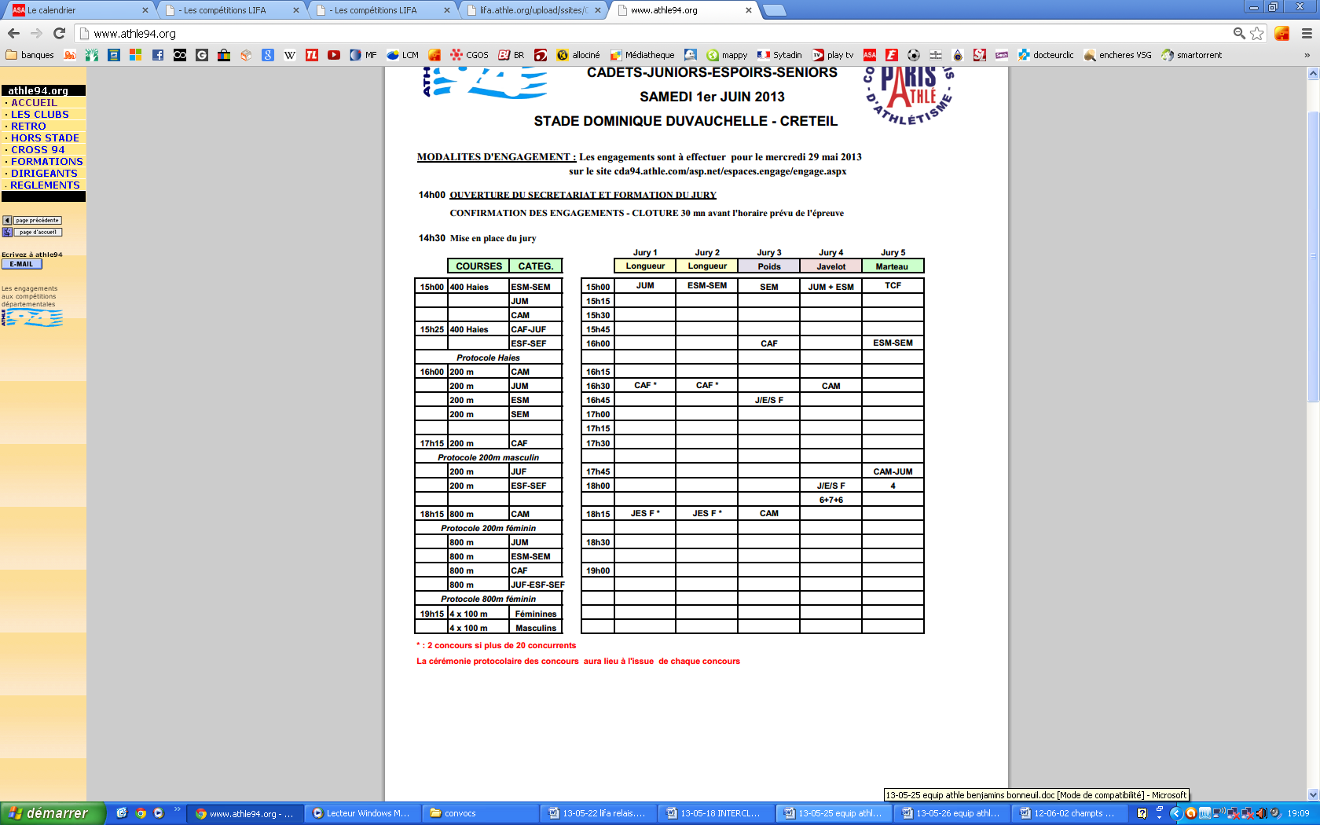

Lieu de la compétition : Stade Duvauchelle,
chemin des bassins, Créteil. Métro Pointe du lac.


- Les athlètes doivent se pré-inscrire
auprès du club avant le mardi 28 mai !
Pour cela, indique sur le coupon les épreuves
auxquelles tu souhaites participer.

- Les athlètes devront confirmer
leurs inscriptions sur place, à l’aide de
leur licence, jusqu’à 30 minutes
avant l’horaire prévu de l’épreuve.

Les podiums de concours auront lieu
à l’issue des concours.


- - - - - - - - - - - - - - - - - - - - - - - - - - - - - - - - - - - - - - - - - - - - - - - - - - - - - - - - - - - - - - - - - - - - - - - - - - - - - - - - - - - - - - - - - - - - - - - - - - - - - - - - - - -
VDM adultes 2013 réponse impérative par mail ou coupon avant le mardi 28/05/2013

Nom : ………………………………………………………………………… Prénom :………………………………………………………………

INSCRIPTION POUR LES EPREUVES SUIVANTES : _ _ _ _ _ _ _ _ _ _ _ _ _ _ _ _ _ _ _ _ _ _ _ _ _ _ _ _ _ _ _ _ _ _ _ _ _ _ _ _ _ _ _ _ _ _ _ _ _ _ _ _ _ _

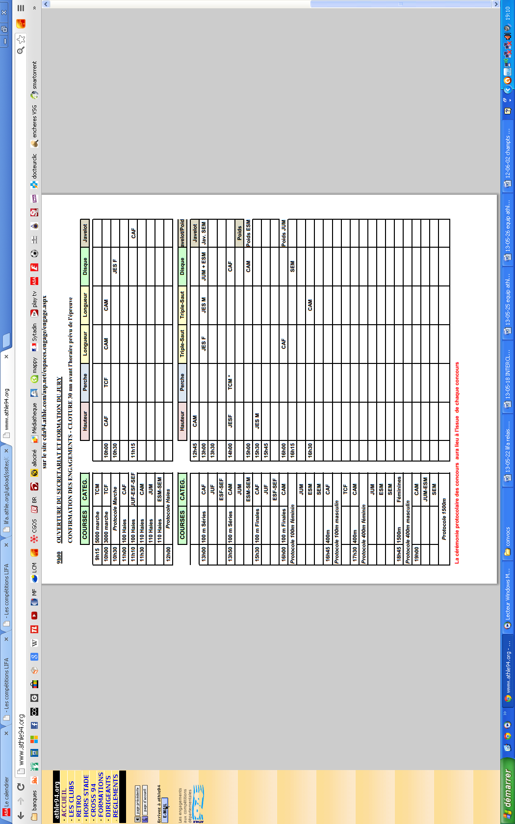
DIMANCHE 02 JUIN

